МУ «Дом молодежи» МОГО «Ухта»

ТЕКСТОВОЙ ОТЧЕТ
ЗА 2013 ГОД

г. Ухта, 2013г.
Список клубных формирований
МУ «Дом молодежи» МОГО «Ухта» 2013 год.
- Клуб исторического фехтования, ролевых игр и приключенческого туризма «Цитадель» - 26 человек, руководитель Соколов Д.
- Клуб исторического фехтования, ролевых игр и приключенческого туризма «Цитадель» отделение спортивный меч - 15 человек, руководитель Соколов Д.
- Команда огненного шоу «Время магии» - 22 человек, руководитель Рохманенков А.А.
- Студия парного танца «Танц-клуб» -20 человек, руководитель Валеев В.А.
- Театральная студия «Веселые ребята» - 17 человек, руководитель Стрельченко В.С.
- Клуб беспроводных инструментов «Культ самолетов» –15 человек, руководитель Щур В.А.
- Музыкальный коллектив «СВД» - 9 человек,
руководитель Громов Д.С.
- Клуб выходного дня для молодых семей «Семейная дискотека» - 39 человек, руководитель Титова И.В.
- Студия восточного танца «Амира» 20 человек, руководитель Семенищева В.А.
- Студия восточного танца «Амира» детская группа, - 20 человек,
руководитель Семенищева В.А.
- Музыкальный клуб «Электро» 15 человек, руководитель
Разманов И.И.
- Студия вокального искусства «Крылья»15 человек, руководитель Михайлов А.В.
- Вокально – эстрадная студия «Триумф» 17 человек, руководитель Могильникова Т.Н.
- Любительское объединение «Золотая эпоха» 8 человек, руководитель Андреев О.В.
- Театральная студия «Маска» 16 человек, руководитель Стрельченко В.С.
- Школа третьего возраста – 50 человек, руководитель
Стрельченко В.С.
- Клуб выходного «Ура!Каникулы!» - 70 человек, руководитель
Титова И.В.
- Любительское объединение «Музыкальный клуб» - 35 человек, руководитель Лебедев И.И.
- Клуб по профилактической работе с подростками «Подросток» - 44 человека, руководитель Титова. И.В.
- Клуб любителей японской анимации -18 человек, руководитель
Юдин Д.Н.
- Любительское объединения для людей с ограниченными возможностями «Позитив» - 16 человек, руководитель Стрельченко В.С.
- Клуб любителей животных «Забота» - 16 человек, руководитель Алексеева М.М.
- Клуб по интересам «Кому за…» - 26 человек, руководитель Стрельченко В.С.
- Клуб любителей рэпа «А мы другие» - 17 человек, руководитель Чаркин Ю.Н.

Количество клубных формирований 24 в них участников 566 человек
Количество любительских объединения и клубы по интересам 14 в них участников 305
Прочие клубные формирования 10 в них участников 261
Количество культурно-массовых мероприятий 266
Число посетителей мероприятий Дома молодёжи 13857 человек, из них для детей до 14 лет 120, для молодёжи 87.
Из общего числа мероприятий на платной основе: 60 , посещения на платных мероприятиях 2492 из общего числа мероприятий для детей до 14 лет: 28, посещений 980; для молодёжи: 17, посещений 720.

Организационно - творческая деятельность клубных формирований «Дома молодежи» регулируется на основании «Положения» и «Устава», каждого конкретного формирования. С руководителями клубных формирований заключен договор, в котором определены принципы и условия деятельности клубного формирования. Перечень клубных формирований утвержден приказом по основной деятельности «Дома молодежи».
Работа МУ «Дома молодежи» проводилась в соответствии с годовым планом работы, планами работы на месяц.
В 2013 году в учреждении проведено 266 культурно – досуговых мероприятий, общее число посетителей 13857 человек.

Цели и задачи Муниципального Учреждения «Дом молодежи» МОГО «Ухта»:
- Организация досуга и приобщение жителей муниципального образования, прежде всего молодежи и подростков к творчеству, культурному развитию и самообразованию, любительскому искусству и ремеслам.
- Осуществление социально – культурных функций некоммерческого характера.
- Поддержка художественного любительского творчества, другой самодеятельной творческой инициативы и социально – культурной деятельности молодежи.
- Удовлетворение потребностей подрастающего поколения в сохранении и развитии традиционного народного художественного творчества, любительского искусства, другой самодеятельной творческой инициативы и социально – культурной активности населения.
- Создание благоприятных условий для организации культурного досуга и отдыха жителей муниципального образования, прежде всего молодежи и подростков.
- Предоставление услуг социально – культурного, просветительского, оздоровительного и развлекательного характера, доступных для широких слоев населения.
- Развитие современных форм организации культурного досуга с учетом потребностей различных социально – возрастных групп населения, прежде всего молодежи и подростков.

В 2013 г в целях повышения эффективности реализации государственной молодежной политики, в Республики Коми объявлен годом спорта.
Наша молодежь стала понимать, чтобы жить достойно, надо самим создавать мир вокруг себя, а наша задача была улучшить качество оказываемых услуг, в сфере самореализации.

В настоящее время в городе Ухте рок группы и их творчество является одним из составляющих культурной жизни молодого поколения. У каждого человека есть свой кумир, их всех объединяет любовь к музыке. Дом молодежи не остаётся в стороне и на его сцене проходят рок концерты альтернативного рока, местные и приезжие музыканты.
Так же сформированы новое клубное формирование «А мы другие» где молодежь читает рэп в стиле рэп-кор.
В октябре провели хип-хоп концерт, в ноябре впервые в Ухте был проведен Версус батл. Послушать «поэзию улиц» собирается молодежь, а также и представители более старшего поколения. Актуальные тексты завоевывают сердца людей, музыка завораживает слух.
Темы песен самые разные – любовь, дружба, вредные привычки. .Каждый найдет для себя отдушину.

11 января 2013 года в Доме молодежи были проведены Рождественские посиделки, посвященные православным праздникам – Рождеству и Крещению.
В начале вечера протоиерей Ухтинского Святостефанвского храма рассказал об истории и традициях проведения этих праздников, поведал о том, как освящают воду, рассказал о ее целебных свойствах и о традициях Крещенских купаний.
Работники Дома молодежи совместно с гостями мероприятия вспомнили пословицы, поговорки и приметы, связанные с Рождеством и Крещением, например, «В Рождество на крылечке, на Пасху у печки», «Снегу на Крещение надует – хлеба прибудет».
Продолжилось мероприятие конкурсной программой. «Разведчики», «Лучший художник», «Новогодние яства», «Цифра 3» – эти и многие другие конкурсы, подготовленные сотрудниками Дома молодежи, развлекли участников и заставили их приложить максимум усилий и фантазии.
Такие мероприятия, как Рождественские посиделки, являются отличным поводом для душевного и веселого общения и помогают разнообразить обыденную жизнь простых людей.

14 февраля день всех влюбленных очень быстро нашел поддержку, у нашей Российской молодежи. Которая, с каждым годом все ярче и ярче отметить этот праздник. В этом Дом молодежи всегда идет навстречу молодому поколению, поддерживая и развивая добрые начинания, ведь этот праздник несет хороший смысл и доброту.
Традиционный открытый молодежный турнир по историческому фехтованию "Меч Ухты" прошел в Доме молодежи 23 февраля.
В турнире принимали участие представители Сыктывкара, Ухты и Воркуты. Приглашены были гости из Вологды, Коряжмы, Котласа. Свои навыки в фехтовании продемонстрировали юноши и девушки, которые занимаются этим искусством не более года. Возраст участников, в основном, составляет 18-25 лет.
В программе турнира прошли – бои в номинациях: щит-меч, меч-меч (для юношей) и щит-меч (для девушек).
Призеры прошлых лет принимали участие в соревнованиях вне зачета.
27 марта в Доме Молодежи собрал своих коллег и друзей на замечательный праздник, посвященный Дню работников культуры РФ!
Работники культуры – это люди, которые своим творчеством и любовью к своей профессии зажигают сердца людей, создают праздник, открывают заветные двери в мир прекрасного, учат любить и радоваться каждому дню.

На протяжении многих лет МУ «Дом молодежи» МОГО «Ухта» активно сотрудничает с общественной организацией «Матери против наркотиков», совместно проводя такие мероприятия как: Творческий конкурс по профилактике вредных пристрастий «Мы выбираем жизнь» и в рамках профилактической республиканской акции «Жизнь без наркотиков» ток-шоу «Вопрос? Ответ!». Мероприятия стали традиционными и ежегодными для «Дома молодежи» и многолетний опыт показал, что учащиеся школ, студенты колледжей и университета охотно участвуют в этих мероприятиях. Идеи противодействия пагубным пристрастиям находят живой отклик в творчестве юных.
Творческий конкурс «Мы выбираем жизнь» имеет литературно-художественную направленность и состоит из следующих номинаций: первая – рисунок, плакат, баннер (эскиз социальной рекламы); вторая – поэзия (стихотворение, басня, частушки); третья – проза (рассказ, эссе, сказка, пьеса, письмо, сценарий, социальная радиореклама на диске СД). Участниками конкурса могут быть дети и подростки в возрасте от 7 до 22 лет. Финал конкурса и награждение победителей и участников конкурса проходит очень красочно и торжественно, с участием танцевальных и вокальных коллективов города и «Дома молодежи». В фойе развернута выставка творческих работ участников организаторы мероприятия отправляют в типографию и используют в дальнейшем в своей профилактической работе.

«Моя семья - моё счастье», под таким названием прошел в Доме молодежи. Ведь семья – это главное в жизни каждого из нас. Семья – это близкие и родные люди, те кого мы любим, с кого берем пример, о ком заботимся, кому желаем добра и счастья. Именно в семье мы учимся любви, ответственности и уважению.
Дом Молодежи провел семейные спортивные соревнования под лозунгом: «Папа, мама, я – спортивная семья!»
Семья – это святое слово,
И обижать его нельзя!
В нем наши корни, наша сила,
Наши заветные слова!
Семья – поистине высокое творенье.
Она – заслон надежный и причал,
Она дает признанье и рожденье.
Она для нас – основа всех начал.

На базе Дома молодёжи в рамках клуба выходного дня проводятся детские игровые программы в течении всего творческого сезона, и летний период особенно насыщен развлечениями для детей. Представлены игровые программы в разных направлениях: по правилам дорожного движения- дети в игровой форме изучают дорожные знаки, а помогают им в этом Помеха- Неумеха и ведущая в образе дорожного знака, «Сохраним природу» - экологическое направление, как сохранить природу, повадки зверей, помогают детям изучать природу в игровой форме - принц и Баба-яга, « Гимн, герб, флаг»- эта игровая программа направлена на символику РФ и РК, «Люблю тебя мой город!» - это программа по типу «Что? Где? Когда?» в которой дети узнают всё о своём родном городе Ухта. Игровая программа «Сказочный денек» на двух ведущих Мальвина и Буратино– путешествуют по сказкам вместе с детьми. В течения всего творческого сезона игровые программы проходили по д/с и начальным школам г. Ухты.
Все игры имеют познавательный характер, дети узнают много нового и полезного. Программы сопровождаются разнообразным реквизитом, музыкальным сопровождением.
Еженедельным мероприятием «Дома молодежи» являются детские и молодежные дискотеки, проводимые с игровой и развлекательной программой. Дети и молодежь активно принимают участие в играх и конкурсах, что помогает им приобрести новых друзей и навыки общения.

В сентябре месяце в связи с открытием творческого сезона в доме молодежи прошла феерическая вечеринка, которая собрала все клубные формирования Дома молодежи. Клубные формирования и любительские объединения дома молодежи показали по одному номеру от коллектива. Разные направления в творчестве, привели зрителей, в восторг от увиденного.

С сентября 2013 года в социальной сети «Вконтакте» начала свое действие страница Дома молодежи. Которая предназначена для активизации и привлечения молодых людей в Дом молодежи. На этой странице собираются люди творческие с активной жизненной позицией.
В этом году стартовал проект для молодых родителей «Семейная дискотека» каждое второе воскресенье месяца, начиная с сентября. Актуальность этого проекта: совместное времяпровождения детей и родителей. Семейная дискотека – это чудесная задумка, это возможность прийти всей семьей и вместе с друзьями потанцевать, причем потанцевать можно именно то, что нравится. Кроме того, при желании, можно еще и научится чему-то. Дети в это время тоже танцуют и играют с веселыми героями, причем каждая дискотека имеет свою тему.

В октябре в Доме молодёжи прошло мероприятие посвященное ко дню пожилого человека . Это мероприятие было проведено совместно с отделением дневного пребывания и очень отличалось от многих других мероприятий и программ. Организаторами была создана очень уютная атмосфера. Зрители входили в зал под звучащую музыку прошлых лет и занимали свои места за уютными столиками на которых уже стояли чайные приборы
Программа состояла из нескольких частей. Коллективы города с большим удовольствием принимали участие в данном мероприятии такие как: квартет «сердца четырех», танцевальный ансамбль «ретро – ново», Надежда Грищенка прочитала стихи собственного сочинения, активно принимала участие Украинское сообщество. Праздничная программа была закончена танцевальным блоком, где все присутствующие смогли потанцевать под музыку прошлых лет.

В последнее воскресенье ноября в нашей стране по относительно новой, но уже полюбившейся традиции отмечается День матери.
Его цель — поддержать традиции бережного отношения к женщине, закрепить семейные устои, особо отметить значение в нашей жизни главного человека — Матери.
На базе Дома молодежи была проведена выставка под названием «Золотые руки наших мам» с 20 по 30 ноября. Где женщины могли продемонстрировать свое мастерство, талант и рукоделие.

Уже не первый год Дом молодежи собирает полный зал своим карнавальным шоу. Причудливая игра света и не по-детски разрисованные лица присутствующих временами создают по истине ужасающую картину на прочь отрывая обыденное сознания от понимания действительности и заставляет поверить в сказку, участникам которой мог стать абсолютно любой желающий. В назначенный час под соответствующую музыку нечисть со всех глухих и забытых богом мест начинает собираться. Атмосферу «Кошмарного празднества» подчеркивают многочисленные детали: большая белая паутина, встречающаяся буквально на каждом шагу, мерцающие канделябры, скелеты «как-никак – замок Дракулы», густая плесень (или гигантские грибковые наросты на перилах и колоннах)
Резкие звуки и дикие пляски, жуткие лица были преддверием появления королевы всего этого колдовского «кошмара». Королева вечера приготовила много сюрпризов для гостей. После завершения концерта состоялся конкурс костюмов, проводила его сама королева.
Завершением вечера для подуставшей, но еще очень бодро державшиеся нечисти стала дискотека.

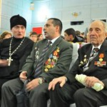
15 ноября в ухтинском Доме молодежи прошел концерт, посвященный Дню призывника. На это патриотическое мероприятие были приглашены призывники, учащиеся школ, представители администрации МОГО «Ухта» и военкомата. На входе гостей встречали кадеты из школы №18.

Начался концерт с показа фильма ухтинского журналиста Юрия Яглова. Это рассказ о поездке общественников “жемчужины Севера” в 217 гвардейский парашютно-десантный полк в Ивановской области. В конце 2011 года представители администрации и Совета, общественных организаций Ухты решили проверить, как служится нашим ребятам в 98-й гвардейской дивизии. В фильме было видно, что часть образцово-показательная: отличные условия службы и быта. Очень хорошее и уважительное отношение и к самим солдатам. А также, что всех очень удивило, в данной части нет дедовщины, она пресекается любыми методами
Первым с напутственным словом для будущих призывников выступил заместитель руководителя администрации МОГО «Ухта», председатель призывной комиссии Василий Викторович Завьялов. Он пожелал ребятам удачи, не бояться трудностей, быть мужественными и служить на благо Отечества.
Эту мысль продолжил настоятель Свято-Стефановского храма, благочинный Удорского церковного округа протоиерей Евгений Александров:
- Александр III говорил, что у России только два союзника – ее армия и флот. Прошло более 100 лет, а эти слова не потеряли своей актуальности. Кроме нас самих, защищать Россию некому, – именно так начал свою речь батюшка.
В своем выступлении он говорил о главном, о том, как важен боевой дух для защиты Отечества, семьи, своего дома. Никакое оружие не устоит перед тем, кто имеет сильную веру.
Перед слушателями выступили юные дарования города, среди них были и танцевальные коллективы, и певцы, которые порадовали слушателей своим творчеством.

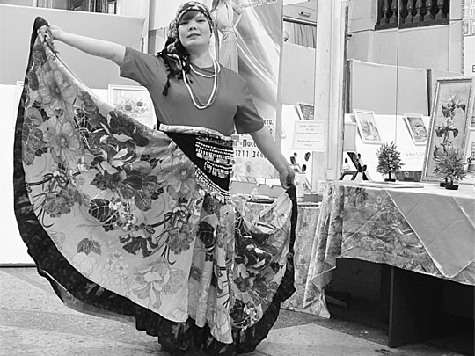

В канун Международного дня инвалидов в Доме молодежи прошел творческий конкурс художественного и декоративноприкладного искусства среди людей с ограниченными возможностями «Калейдоскоп талантов». На сцене свои таланты продемонстрировали не только 13 участников творческого соревнования, но и начинающие, и уже известные городские самодеятельные коллективы
По мысли организаторов, его главной задачей было собрать вместе самых разных людей, как с проблемами здоровья, так и без них и на их примере продемонстрировать, убедить и доказать: психологические и прочие барьеры – преодолимы, дружба возможна, совместное творчество - не отдаленная мечта, а реальность! И, право, выбрать здесь лучшего нельзя, потому что все они одержали главную победу, преодолев свои проблемы, доказав себе и другим, что у людей с ограниченными возможностями здоровья поистине безграничны возможности таланта и творчества…
Именно об этом – о безграничных возможностях творчества, о великой и прекрасной силе искусства, которая способна преодолеть любые преграды и барьеры между людьми, говорили, обращаясь со сцены к гостям и участникам фестиваля, его организаторы, те, без кого фестиваль не мог бы состояться.
Предварял конкурсные задания видеоролик, снятый ухтинкой Марией Пиксаевой, которая три года боролась за здоровье своей дочери. В основу сюжета легло стихотворение Любови Максимовой «Дети – ангелы земли», которая, потеряв больного ребенка, не согнулась под тяжестью горя, а стала помогать другим мамам, оказавшимся в такой же жизненной ситуации.
К слову, хотя каждый участник конкурса был отмечен жюри в своей номинации, условно их можно разделить на три команды: по пять человек от Ухтинского психоневрологического интерната и отделения дневного пребывания пожилых людей и инвалидов ТЦСОН г. Ухты, и три человека - от городского общества инвалидов. Но никакого противостояния не было. Конкурсантка Анастасия Андреева, продемонстрировавшая свой талант жюри - виртуозное владение флейтой, с удовольствием поддерживала своей игрой соперников.

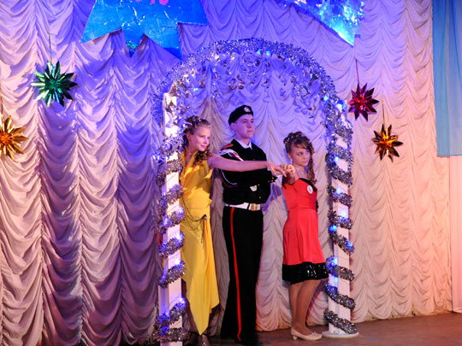
7 декабря в Доме молодёжи выбирали «Снежную леди» и «Джентльмена года» среди детей. Это традиционное мероприятие проводится уже пятый год подряд и давно полюбилось ухтинцам. Меняется только его название, смысл же остаётся прежним.
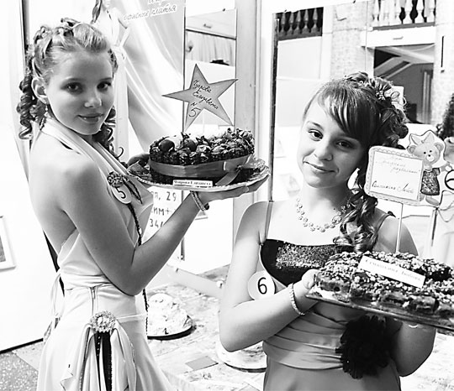
Конкурс состоял из нескольких этапов: «Визитная карточка участника», «Дефиле в вечерних платьях и костюмах» и «Творческий конкурс». При этом каждый ребёнок старался показать лучшее, на что способен: четыре мальчика, четыре девочки в возрастной категории от 5 до 8 лет и семь девочек от 9 до 13 лет. Каждый из них стал победителем в одной из номинаций, которых было столько же, сколько и самих конкурсантов. Это «Мисс Обаяние» и «Мисс Солнышко», «Мистер Элегантность» и «Мистер Талант», «Мисс и Мистер зрительских симпатий» и многие другие.
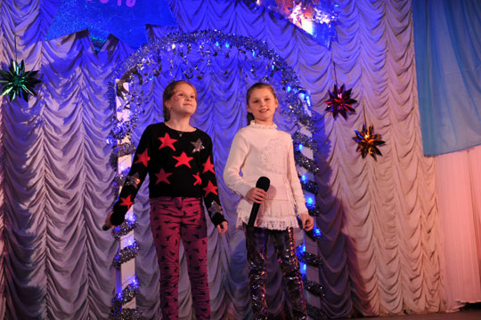
«Джентльменом года» стал девятилетний Глеб Чернышов. По словам мальчика, он – будущий учитель математики. «Снежной леди» в старшей возрастной группе стала тринадцатилетняя Лиза Чупрова (на снимке слева).
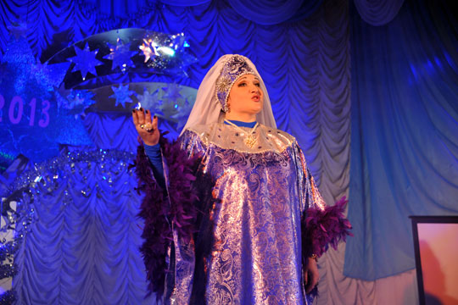
В младшей возрастной категории (от 5 до 8 лет) «Снежной леди» стала шестилетняя Софья Стрельченко.
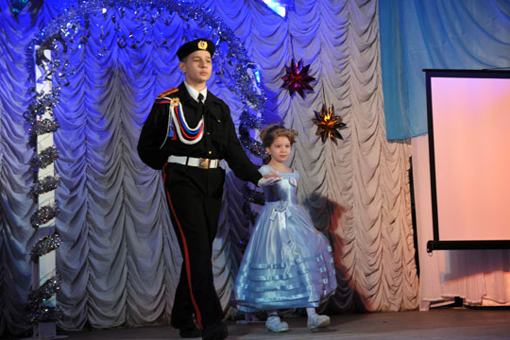
Для проведения утренников было задействованы театральные студия Дома Молодёжи.
В фойе было всё украшено в новогодней тематике, украшенная ёлка горела яркими огнями.
Вниманию маленьких зрителей была представлена сказка «Обыкновенное чудо». По сюжету сценария Дед мороз теряет память. Волшебный посох у него отбирает Ночь, коварная Змея – символ прошлого года, хочет остаться во власти навсегда. Пытаясь завладеть волшебными силами Ночь и Змея, делают гадости и пытаются испортить праздник!
Как всегда бывает в сказках, добро побеждает зло, детей ждало чудо в лице Деда мороза и Снегурочки, а также лесных зверят, которые спасли праздник.
С 23 по 29 декабря были заявки с разных школ города и района. Театрализованное представления длилось около 2ух часов, за это время с детьми играли, пели песни, водили хороводы, а по окончанию самого представления дети танцевали с персонажами у ёлочки, рассказывали стихотворения деду Морозу и фотографировались.

Любительское объединение для людей с ограниченными возможностями «Позитив»
На базе дома молодёжи совместно с ТЦЗН города Ухты, Отделения дневного пребывания было создано любительское объединение для людей с ограниченными возможностями «Позитив». В состав объединения входит 15 человек в возрасте от 18 до 30 лет. Ребята занимаются постановкой спектаклей, актерским мастерством, сценической речью, гримом и увидев себя в образе сказочных персонажей, возникла идея создать студию под названием «Смешарики», которая отражает их настроение и желание жить весело и интересно.
Именно она дает возможность свободного выражения чувств и мыслей, поощряет желание быть непохожим на других, помогает разбудить фантазию, реализовать свои способности, преодолеть робость, неуверенность в себе, как никакая другая деятельность – театр позволяет людям с ограниченными возможностями решать многие проблемные ситуации от лица какого-либо персонажа. Особенно важно непосредственное участие в творческом процессе, когда искусство воспринимается не умозрительно, а проходит через душу и сердце, совершая порой чудо, превращая робкого в смелого, не умеющего смотреть – в зоркого и наблюдательного, равнодушного в заинтересованного. И ребята заявили о себе! Ведь они уже имели опыт выступления с танцевальными композициями «Черный кот», «Куклы» на различных фестивалях и конкурсах, что дало им стимул двигаться дальше. Премьерой стала постановка сказки «Красная шапочка» на новый лад ребята неоднократно выступали в Доме молодежи перед различной аудиторией.

Театральная студия «Веселые ребята»
На базе дома Молодежи занимается детская театральная студия «Весёлые ребята». В наше время существуют самые разнообразные виды детских театров, где актерами являются взрослые, куклы, животные и дети. Выбор театров велик. Репертуар студии, учить детей быть добрыми и справедливыми. Детский театр – это ожившая сказка, которая поражает детское воображение и дает толчок развитию талантов.

Студия малых эстрадных форм «Маска»
Студия малых эстрадных форм «Маска» под руководством Стрельченко Виктории Сергеевны приобрела актуальность в наши дни, в которой молодежь учиться раскрепощению на сцене, включая такие направления как разговорный жанр, клоунада, пение, танец,

Студия восточного танца «Амира»

Танец – это живой язык, которым говорит человек…
Танец требует общения прямого, потому, что его носителем и посредником является сам человек, а инструментом выражения – человеческое тело.
Очень порадовало молодых женщин открытие студии восточного танца «Амира». Как говорят сами участницы: «Восточный танец, танец живота – это истинно женский танец. Он предоставляет женщине большую свободу и в том, как выглядеть на занятиях и уровень физической подготовки не имеет значения. Восточные танцы учат любить себя в том самом обличье, в котором вы находитесь в данный момент и чувствовать себя при этом очень красивой. Яркие костюмы и украшения, собственное отражение в зеркале, музыка …все это создаёт ощущение настоящей восточной сказки».
Философия восточного танца гласит: «Каждое движение должно приносить женщине физическое удовлетворение. Именно радость от познания своих скрытых возможностей, помноженное на умеренную физическую нагрузку, создает удивительный результат плавной грации и царской осанки».
Так же на базе дома молодежи существует, детская группа в возрасте от 6 лет. Детский восточный танец – это воплощение сказочных фантазий маленьких девочек, которые мечтают стать прекрасной восточной красавицей Шехерезадой, маленькой принцессой и тп. И все эти фантазии дети могут реализовать на занятиях восточными танцами. Уроки развивают у детей пластичность, музыкальность, грацию, индивидуальность, раскрывает творческий потенциал, развивает такой навык как, импровизация под музыку. В доме молодёжи восточные танцы стали украшением всех мероприятий.

Клуб по интересам «Кому за…»

Активно на базе Дома молодежи продолжает работу Клуб по интересам «Кому за…» руководитель Стрельченко Виктория. Раз в месяц люди зрелого возраста встречаются в тесной дружной компании. Для них дом молодежи организует концерты, дискотеки и чаепития.

Студия парного танца «Танц-клуб»

Из всех танцев самыми красивыми и зрелищными всегда были парные танцы. Парные танцы являются частью церемоний, приёмов и вечеринок. Умение танцевать в паре входило в "джентельменский" набор навыков во все времена. Многие люди делают выбор в пользу парных танцев. Во-первых, в парных танцах больше свободы для творчества и импровизации. Вдвоём всегда танцевать интереснее. Во-вторых, именно в парных танцах быстрее всего происходит рост и развитие занимающихся. Для нашего клуба парный танец – это танец двух партнеров, который рождается из единства музыки, ритма, пространства, движений и эмоций, общих для обоих танцующих.
Они могут танцевать для зрителей, и тогда парный танец будет произведением искусства, тщательно подготовленным и отточенным до мельчайших деталей, и соответственно, оцениваемым зрителями.
Они могут танцевать для себя, и тогда парный танец будет общением двоих. И здесь важны уже не зрелищность и не правильность движений, а те чувства и эмоции, которые ощущают танцоры, те истории, которые рождаются в танце. И если что-то получается не так – то это часть истории, а не ошибка.

Музыкальный клуб «Электро»
Некоторые спрашивают по поводу стиля музыки, в котором хотелось бы реализовывать свои способности. Стиль, в котором вы хотите писать - это исключительно ваш выбор! Мы научим вас написанию электронной музыки и вы сможете воплощать свои идеи в любом музыкальном стиле.
Наши ученики будут оснащены не только техническими навыками, но и теорией электронной музыки, что очень важно! А так же, все наши подопечные будут иметь доступ к самой свежей музыке ежемесячно. Не придётся долго гулять по интернету в поисках новых релизов - всё это вы сможете приобрести в большом количестве с нашей помощью.
Мы очень любим музыку и живём ей. Поэтому хотим не просто передать знания, мы хотим сделать это грамотно и занимательно. Стать очередным конвейером - не в наших интересах. Главное донести настоящую суть, постараться многогранно развить музыкальное восприятие, помочь открыть свой уникальный стиль, раскрыть потенциал, научить разбираться в музыке и творить качественно и правильно!

Клуб беспроводных инструментов «Культ самолетов»
Клуб беспроводных инструментов «Культ самолетов» был создан, с целью познакомить жителей города с экзотическими ритмами африканских и восточных барабанов. Примечательно то, что на таких барабанах играют руками – это дарит особое ощущение, развивает чувства ритма. Звучание живых барабанов наполняют радостью и оптимизмом, под их звуки хочется петь и танцевать. Совмещая различные музыкальные инструменты с барабанами, можно создавать удивительные композиции. Игра в команде объединяет и заставляет компании людей почувствовать себя единым целым. Ритмические композиции африканских и восточных барабанов украсят любой праздник, объединяя людей в едином ритме. Выездные летние концерты на природе порадую жителей города. Свое музыкальное творчество «Культ самолетов» может соединять с творчеством танцевальных коллективов и студией занимающихся фаер шоу, т.е привнести этнический колорит, может практически в любую вечеринку и концерт.

Вокально-эстрадная студия «Крылья»
Приобщение молодежи к певческому искусству способствует развитию их творческой фантазии, погружает в мир классической поэзии и драматического искусства. В основу обучения в студии «Крылья» положена эстрадная постановка голоса, включающая в себя разогревание голосовых связок с помощью специальной дыхательной гимнастики и укрепление диафрагмальной мышцы, озвучивание естественных природных резонаторов и их фокусировка, активизация дикции и улучшение артикуляции, развитие вокального звука и владение им.

Студия вокального искусства
Изучение вокального искусства один из самых длительных и кропотливых процессов, при котором одинаково важно как упорство, так и систематичность занятий. В современном мире искусству пения уделяют всё больше интереса: появляется огромное всё большее количество конкурсов, кастингов и телешоу, направленных на выявление новых талантов и новаторских исполнителей. Голос – естественный музыкальный инструмент, данный человеку от рождения, есть у всех. И как любым другим инструментом, им надо учиться пользоваться. Очень важно тренировать свой голосовой аппарат не только для публичного пения, но и для повседневной жизни. Наше слово, обращенное к слушателям в речи или в пении при наличии правильных навыков, становится выразительным и достаточно весомым, чтобы его услышали! Цели студии вокального искусства: сформировать артистическую личность, выработать хороший голос и дикцию, умение формулировать свои мысли, чувства, владеть исполнительским искусством, обучить культуре звука и гигиене голоса

Кинопоказ в рамках 7-го Международного Кинофестиваля о жизни людей с инвалидностью «Кино без барьеров».
«Кино без барьеров» проходит во многих регионах страны в течение долгих лет. Его главным идейным вдохновителем стала общественная организация инвалидов «Перспектива». Фестиваль – это открытая площадка для общения, здесь люди не только смотрят кино, но и делятся впечатлениями, предлагают свои творческие идеи. Задача проекта - развеять у людей предрассудки об инвалидности. Фестиваль пользуется большой популярностью у зрителей.

Детские игровые программы в рамках клуба « Ура каникулы!»

На базе Дома молодёжи в рамках клуба выходного дня проводятся детские игровые программы в течении всего творческого сезона, и летний период особенно насыщен развлечениями для детей. Представлены игровые программы в разных направлениях. Все игры имеют познавательный характер, дети узнают много нового и полезного. Программы сопровождаются разнообразным реквизитом, музыкальным сопровождением. Дом молодежи всегда поддерживал юные таланты, давая возможность проявить себя и предоставляет, свои площадки для проведения различных конкурсов и фестивалей, в которых участвует молодежь и дети, увлеченные различными видами искусства и культуры. Очень многие участники конкурсов проводимых на базе Дома молодежи сделали свои первые шаги на этой сцене, а многие связали свою жизнь и профессию с вокалом, танцами, театром и другим творчеством.

В прошедшем 2013 г. Материально-техническая база в Доме Молодёжи была пополнена:
Световой аппаратурой, дым машиной, микрофонами. В зрительном зале приобрели «одежду для сцены» маркизу, кулису и т.д и т.п .Так же поменяли кресла. Провели частичные ремонтные работы в здании.
На сегодняшний день мы можем сказать, что Дом молодежи нуждается в капитальном ремонте но, тем не менее на творческую деятельность – это не влияет. В учреждении работает полный состав высококвалифицированных специалистов.

